ЛЕКЦІЯ 15. КОЛОРИСТИКА ПРИРОДНИХ УТВОРЕНЬ В БІОДИЗАЙНІ.
Вже на ранніх етапах розвитку людства забарвлення предметного оточення набувало цінності не тільки на індивідуальному рівні людського буття, а й колективно-груповому. Відбувалась міфологізація та ототожнення кольору з якимись речовинами (молоком, кров'ю, снігом) чи стихіями (вогонь, сонце, земля). За окремими барвами закріплювалось певне стійке значення і зміст, які впливали на людську поведінку при виборі конкретних предметів. Деякі барви набували внаслідок їх символізації в очах людей конкретної спільноти особливої цінності та принадності. Наприклад, багрянець був бажаним для багатьох індоєвропейських народів. Він вважався дуже красивим кольором, одночасно виступаючи символом престижності предмета, ним пофарбованого. Тому в естетико-культурологічному плані, колір є символічним значенням забарвлення предметів, котре сформувалось на теренах якоїсь людської спільноти.
Колір відіграє важливу роль у нашому житті та діяльності. У природі немає нічого безколірного. Людина живе у різноманітному кольоровому світі. Одні кольори дуже яскраві й чисті, інші бліді й настільки невизначені, що деколи важко підібрати їм назву.
Сприйняття кольору і саме поняття кольору – це надзвичайно складне явище. Закономірності колірного сприйняття засновані на природних асоціаціях. Природа завжди була джерелом колірних переживань. Але природа не є статистичною моделлю, а науково-технічний прогрес висуває нерідко завдання, несумісні з природними колірними закономірностями. У той же час, знання цих закономірностей є нагальною соціально-культурної завданням.
Вибір кольору також особливе значення має для дизайнера. Тут велику роль відіграють психологічні моменти. Дані психологічних досліджень говорять про те, що для людини кожен колір має певні властивості.
Колір – найважливіший елемент в дизайні. Саме колір пробуджує у людини певні почуття і настрій від будь-якого предмета. Що може викликати одну реакцію у одного, викликає іншу в іншого. Іноді це пов'язано з особистими уподобаннями, а іноді з культурними особливостями. Така дрібниця, як зміна конкретного відтінку або його інтенсивності, може порушити зовсім різні відчуття.
Загалом, кольори поділяють на такі види: хроматичні й ахроматичні.
До групи ахроматичних належать білий, сірий і чорний кольори. Вони характеризуються лише кількістю відбитого світла або неоднаковим коефіцієнтом відбиття. Ахроматичні кольори відмінні один від одного тільки за яскравістю, тобто вони відображають різну кількість світла, що падає на тіло. Між найяскравішими – білими і найтемнішими – чорними 256 поверхнями є різні відтінки сірого кольору: світло-сірі, темно-сірі (рис. 214).
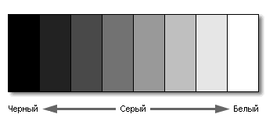
Рис. 114. Ахроматичні кольори
Хроматичні кольори – це ті кольори й їх відтінки, які ми розрізняємо в спектрі (червоний, жовтогарячий, жовтий, зелений, блакитний, синій, фіолетовий). Хроматичний колір визначається трьома фізичними властивостями: кольоровий тон, насиченість і яскравість. Кольоровий тон і насиченість є якісними характеристиками кольору. Кількісний бік кольору визначає яскравість, тобто кількість кольору, відбитого від певної пофарбованої поверхні. Якість хроматичного кольору залежить від падаючого на зображуваний об'єкт загального світлового потоку.
Для кожного хроматичного кольору можна знайти інший хроматичний, який при змішуванні з першим у певних пропорціях дає ахроматичний колір. Ці кольори називаються допоміжними, вони є контрастними один до одного. На колірному колі вони розташовуються на різних кінцях одного діаметру (рис. 215).
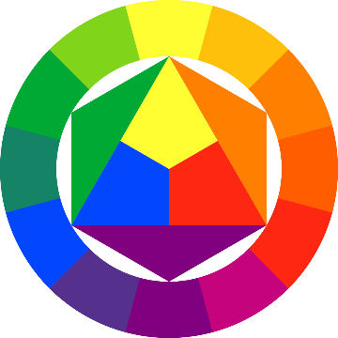
Рис. 215. Колірний круг.
Змішування кольорів. У технічній естетиці, архітектурі широко використовують змішування кольорів. Основні факти в області змішування кольорів формулюються у вигляді трьох законів.
1-ий закон: для кожного хроматичного кольору можна знайти інший хроматичний колір, який при змішуванні у певній пропорції з першим дає ахроматичний колір. Така пара хроматичних кольорів називається додатковими кольорами. Наприклад: до червоних кольорів додатковими кольорами будуть блакитно-зелені; до оранжевих – блакитні; до жовтих – сині; зелених-пурпурові; до жовто-зелених – фіолетові. На кольоровому крузі додаткові кольори лежать на кінцях одного діаметра.
2-й закон: змішування двох не додаткових кольорів хроматичних різних кольорових тонів дає завжди новий тон, який лежить у кольоровому крузі між кольоровими тонами змішуваних кольорів. Наприклад: змішуючи червоний і жовтий кольори одержимо оранжевий колір, змішуючи 257 червоний і синій – фіолетовий або пурпуровий. З другого закону випливає, що із будь-яких трьох кольорів (наприклад, червоний, зелений, синій) розміщених на кольоровому крузі приблизно на однаковій віддалі один відносно одного, можна одержати, змішуючи у визначених пропорціях, всі можливі кольорові тони.
3-ий закон: результат змішування залежить від змішуваних кольорів, а не від спектрального складу світлових потоків, які викликають ці кольори. Завжди можна замінити спектральний оранжевий сумішшю червоного з жовтим і колір суміші від цього не зміниться. Колірний круг і знання законів складання колірних комбінацій на його основі дозволяють працювати з широкими палітрами кольорів і складати ті чи інші поєднання для досягнення певного емоційного стану.
Основний колір є кольором, який не може бути виготовлений з комбінації будь-яких інших кольорів. Такими кольорами є червоний, жовтий і синій (рис. 216).
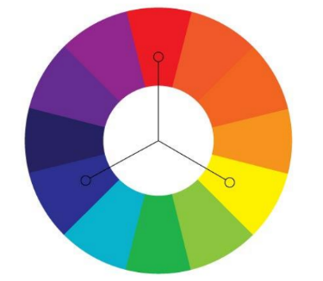
Рис. 216. Основні кольори
Вторинний колір є кольором, створений з комбінації двох основних кольорів. Тобто, якщо рівномірно змішати червоний і жовтий, жовтий і синій, синій і червоний вийдуть відповідно вторинні кольори – оранжевий, зелений і фіолетовий. Поєднання цих кольорів у проекті може надати дизайну контраст.
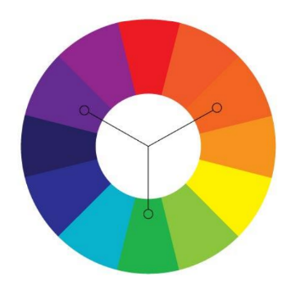
Рис. 217. Вторинні кольори
Третинний колір являє собою поєднання трьох кольорів (первинного або вторинного). Наприклад, червоний-фіолетовий, синій-фіолетовий, синій-зелений, жовтий-зелений, червоний-оранжевий, жовтий-помаранчевий.
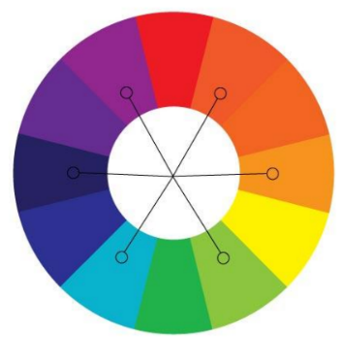
Рис. 218. Третинні кольори
Доповнюючі кольори. Як зрозуміло з рис. 219, доповнюючі кольори протилежні один одному на колірному крузі.
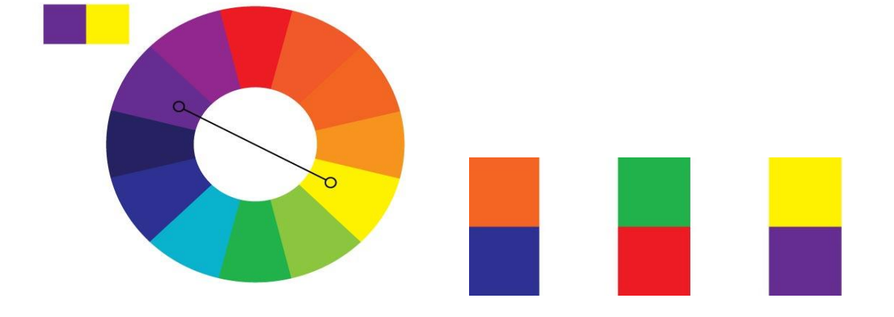
Рис. 219. Доповнюючі кольори
Аналогічні кольору. Розташовуються поруч на колесі кольору. Сусідні кольори створюють відчуття різноманітності, наприклад, синій-зелений або жовтий-помаранчевий.
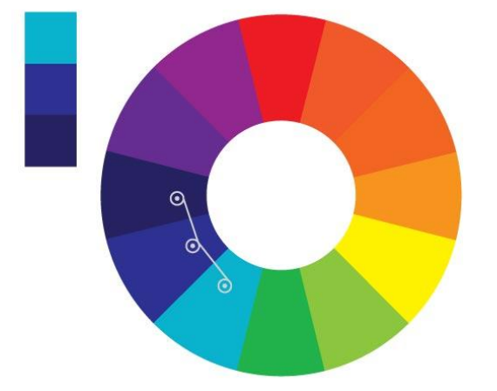
Рис. 220. Аналогічні кольору
Тріади. Використовуючи тріади на колірному крузі можна домогтися достатньої різноманітності, але в той же час хорошого балансу (рис. 8).
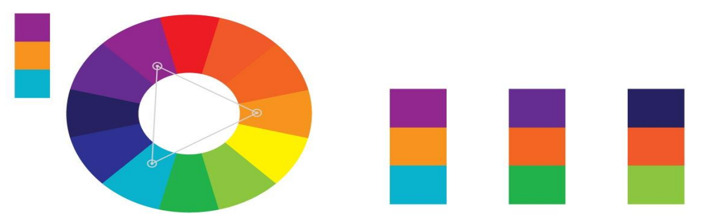
Рис. 221. Використанні тріади
Теплі і холодні кольори. Холодні і теплі кольори самі по собі є класичними колірними схемами. Головна їхня відмінність у сприйнятті людиною. Теплі кольори викликають літні асоціації: тепло, сонце, зелені краєвиди, а холодні кольори асоціюється із зимою: холод, сніг, похмура погода. На рис. 222, 223 наведено холодні та теплі кольори.
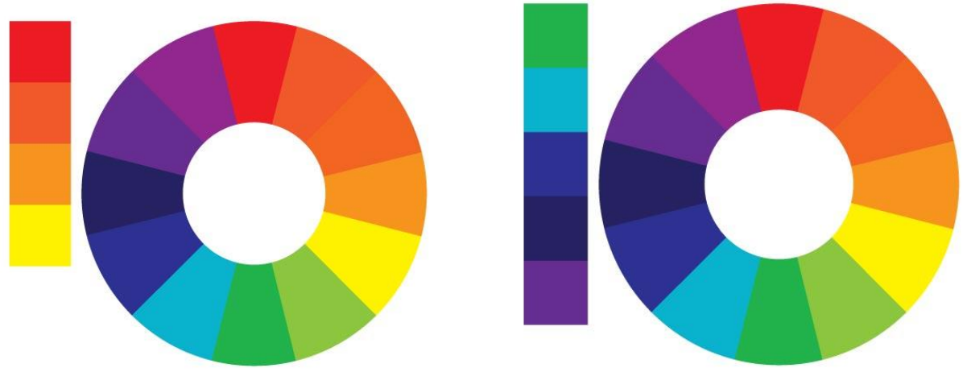
Рис. 222. Теплі кольори Рис. 223. Холодні кольори
Крім наведених властивостей кольори мають різні характеристики: кольоровий тон, світлість, насиченість.
Кольоровий тон – основна відмітна особливість хроматичного кольору від спектрального.
Світлість кольору – це властивість кольорової поверхні відбивати світло. Чим вищий коефіцієнт відбиття, тим світліший колір. Зміна світлості кольорів наведена на рис. 224.
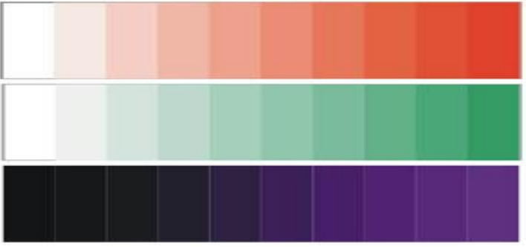
Рис. 224. Зміна світлості кольорів
Насиченість – ступінь розрізнення хроматичних кольорів. Зміна насиченості кольорів наведена на рис. 225.
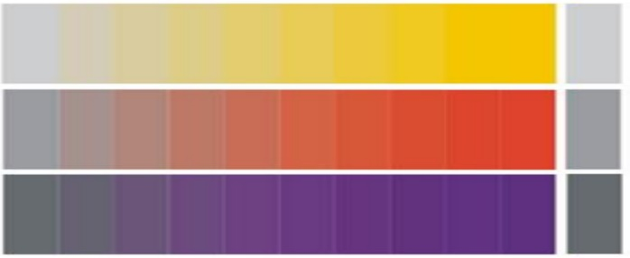
Рис. 225. Зміна насиченості кольорів
Вплив кольору на формування образу інтер’єра та особливості його психологічної дії на людину.
Як видно з історичного огляду психологічний аспект сприйняття кольору нерозривно пов’язаний з соціально-культурним та естетичним. Будь окремо взятий колір або гамма кольорів може впливати на психіку людини по-різному залежно від культурно-історичного контексту, від просторового розташування кольорової плями, його форми і фактури, від настроєності і культурного рівня глядачів і багатьох інших факторів.
Колір несе велику кількість інформації, яка не менш важлива, ніж форма, маса та інші параметри кожного фізичного об'єкта. Правильно підібрані кольори можуть, як привернути увагу до зображення, так і відштовхнути від нього. Залежно від того, який колір бачить людина, у нього виникають різні емоції, що формують перше враження від об'єкта.
Колористика – наука про гармонію кольору, містить знання про природу кольору, основних, складових і додаткових кольорах, характеристиках кольору, контрастах, змішанні кольорів, колориті і колірної гармонії. Вона спирається на фізичні основи кольору, психофізіологічний фундамент його сприйняття. Практичні завдання, які вирішуються цією галуззю знань, полягає у створенні функціонального і психофізіологічного комфорту, спрямованого на підвищення продуктивності праці, зниження стомлюваності, поліпшення гігієнічних умов і освітленості.
Психофізіологічна реальність кольору і є колірним впливом. Колір як такий і колірний вплив збігаються тільки у випадку гармонійних напівтонів. В усіх інших випадках колір миттєво набуває змінений, нову якість.
Наведемо тут кілька прикладів. Відомо, що білий квадрат на чорному тлі буде здаватися більшим, ніж чорний квадрат такої ж величини на білому тлі. Білий колір випромінюється і виходить за свої межі, в той час як чорний веде до скорочення розмірів займаних ним площин (рис. 227).
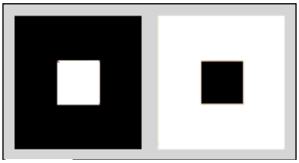
Рис. 227. Психофізіологічна реальність кольору
Світло-сірий квадрат здається темним на білому фоні, але той же світло-сірий квадрат на чорному сприймається світлим (рис. 228).
Рис. 228. Психофізіологічна реальність кольору
На рис. 229 розміщений жовтий квадрат на білому і на чорному тлі. На білому фоні він здається темніше, справляючи враження легкого ніжного тепла. На чорному ж стає надзвичайно світлим і набуває холодний, агресивний характер. У другому ряді червоний квадрат зображений на білому і чорному тлі. На білому червоний колір здається дуже темним і його яскравість ледь помітна. Але на чорному той же червоний випромінює яскраве тепло.
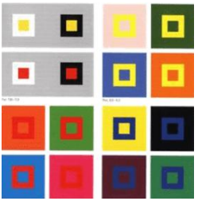
Рис. 229. Приклад колірного впливу
Для порівняння можна порівнювати різні варіації кольорового сприйняття і впливу кольору на форму, насиченість тощо, що наведено на рис. 229. Однак, для цього варто розглянути основні поняття про колір та його властивості.
Вибираючи колір для формування інтер'єру приміщення готельних підприємств, необхідно дотримуватися законів контрастів, формо утворювальних властивостей кольорів та класифікації кольорів за психологічним впливом.
Закони контрастів. Колір, який знаходиться серед більш світлих кольорів, темнішає, а серед темних - світлішає.
Світлотінь кольору змінюється тим сильніше, чим більша відмінність світлотіні між кольором і фоном.
До кольору, який знаходиться серед інших кольорів, немовби додається колір фону (закон оптичного заміщення).
Колір, що знаходиться на фоні свого додаткового кольору, стає більш насиченим, а на фоні власного кольорового тону втрачає насиченість.
Колір під впливом іншого змінюється тим сильніше, чим менша його площа порівняно з площею інших кольорів.
Формоутворювальні властивості кольорів:
− наближуючі (червоні, жовті, оранжеві відтінки);
− віддаляючі (кольори з синім відтінком);
− розширюючі (світлі кольори);
− звужуючі (темні кольори).
Класифікація кольорів за психологічним впливом:
1. Стимулюючі кольори – кольори-подразники, що сприяють збудженню (червоний, оранжевий, жовтий).
2. Дезінтегруючі кольори – холодні, що стримують роздратованість (кольори із синіми відтінками – фіолетово-синій, синій, світло-синій, синьо-зелений).
3. Пастельні кольори – приглушені, чисті (спектральні) з часткою білого або сірого кольору (рожевий, пастельно-зелений, сіро-голубий).
4. Статичні кольори – врівноважуючі, заспокійливі, відволікаючі від інших кольорів-подразників - кольори із зеленим відтінком (чистий зелений, жовто-зелений, оливковий та неспектральні кольори (пурпурні).
5. Кольори неяскраві, приглушені – не роздратовують (сірі), стримують роздратування (білий), допомагають зосередитись (чорні).
6. Теплі темні кольори – зменшують роздратування, діють заспокійливо. Це кольори, що мають коричневий відтінок (охристі, коричнево-зелені, темно-коричневі).
7. Холодні темні кольори – кольори, що стримують роздратування – холодні з часткою чорного або сірого кольору (темно-сірі, чорно-сині, темно-зелені, темно-сині). Розглянемо психологію кольорів з колірного кругу: ключові значення і символіку, вплив кольору на фізіологію людини:
Червоний. Ключові значення і символіка: вогонь, жара, життя, енергія, активність, воля, боротьба, пристрасть, агресія, гнів.
Психологія і колір: Наділяє відчуттям безпеки, упевненістю в завтрашньому дні, допомагає простіше впоратися з неприємностями. Формує лідера.
Фізіологія і колір: стимулює нервову систему, вивільняє адреналін, покращує кровообіг, підвищує кількість червоних тілець в крові, збільшує сексуальність і сексуальний потяг.
Не рекомендується: при підвищеному кров'яному тиску, кровотечах. Не застосовувати запальним і схильним до агресії людям. Краще застосовувати червоний колір у поєднанні із зеленим або блакитним кольорами, а при лікуванні червоним кольором завжди закінчувати сеанс дією цих холодних кольорів.
Оранжевий (помаранчевий). Ключові значення і символіка: рух, швидкість, ритм, радість, емоції, чуттєвість, життєрадісність, товариськість, лінь, залежність.
Психологія і колір: Очищає від неприємних відчуттів, допомагає прийняти негативні події в життя (наприклад, розрив стосунків або втрата близької людини), допомагає пробачити іншу людину, відпустити нерозв'язну ситуацію. Якщо ви знаходитеся в безвиході і боїтеся змін, які відкриють нові горизонти в житті, зверніться до помаранчевого кольору.
Фізіологія і колір: Знаходиться між червоним і жовтим кольорами спектру, тому володіє властивостями цих двох кольорів. Наділяє енергією як червоний і сприяє розумовому процесу, як жовтий колір. Так само як стакан апельсинового соку, тонізує і заряджає енергією на весь день. Сприяє травленню і засвоєнню корисних речовин в їжі (наприклад, вітаміну С).
Не рекомендується: Якщо ви насолоджуєтеся життям, не використовуйте помаранчевий колір. Надлишок помаранчевого кольору може привести до самовдоволення і ліні.
Жовтий. Ключові значення і символіка: сонце, день, свобода, свято, веселість, терпимість, упертість, критичність, занепокоєння, зрада.
Психологія і колір: Наводить відчуття в рух, звільняє від негативу, який підриває упевненість в своїх силах. Допомагає легше сприймати нові ідеї і приймати різні точки зору. Він сприяє кращій самоорганізації і концентрації думки. Для дітей: підвищує пізнавальний інтерес. Можна використовувати для дитячих кімнат, але в обмеженій кількості, інакше діти не зможуть спокійно заснути. Для того, щоб гості відчували себе невимушено і веселилися від душі, необхідно прикрасити оселю жовтими предметами.
Фізіологія і колір: Добре лікує травну систему, забезпечує її роботу. В основному впливає на перебіг жовчі, яка грає роль в поглинанні і переварюванні жирів. Покращує пам'ять. Не рекомендується: при важких захворюваннях шлунку, безсонні.
Зелений. Ключові значення і символіка: природа, життя, віра, гармонія, природність, доброта, м'якість, егоїзм.
Психологія і колір: Коли ми думаємо про зелений колір, ми представляємо ліс, дерева, траву. Внаслідок того, що зелений об'єднує нас з природою, він допомагає нам бути ближче один до одного. Коли вам бракує зеленого кольору, ви позбавляєтеся гармонії.
Фізіологія і колір: найчастіше серцеві напади виникають із-за емоційних проблем, що скупчилися. Причиною більшості сердечних захворювань у чоловіків середнього віку є неможливість змінити що-небудь в своєму житті, із-за незадоволеності своєю професією.
Не рекомендується: в тому випадку, якщо треба швидко приймати рішення, оскільки зелений розслабляє.
Смарагдовий. Ключові значення і символіка: благополуччя, солідність, ізоляція, вимогливість, послідовність. Це один з найпозитивніших кольорів спектру, він наділяє відчуттям матеріального благополуччя і відчуттям вдячності за все, що ми маємо. Співвідноситься з умінням брати і віддавати вільно, аби постійно знаходитися в гармонії. Як і останні темні відтінки зеленого смарагдовий сприяє заспокоєнню. Цей колір усуне будь-який дисбаланс в організмі.
Бірюзовий. Ключові значення і символіка: хвиля, лагуна, дощ, очищення, еволюція, зміни, спокій, стриманість, збентеження, пихатість.
Психологія і колір: Містить в собі два кольори: зелений і блакитний. Як перший гармонізує, як другою створює відчуття чистоти. . Він сприятливий для лекторів, яким належить читати лекцію перед великою аудиторією. Бірюзовий допоможе знаходити потрібні слова і підтримувати контакт із слухачами.
Фізіологія і колір: Як блакитний колір, бірюзовий володіє антисептичними властивостями, як зелений гармонізує.
Не рекомендується: пихатим людям. Надлишок бірюзового може викликати збентеження або хвастощі.
Блакитний. Ключові значення і символіка: вітер, небо, холод, лід, чистота, щирість, розмова, тактовність, замкнутість, байдужість, маніпулювання.
Психологія і колір: Цей колір пов'язаний з інтелектом і умінням утихомирювати за допомогою слів. Чесність і щирість також пов'язані з блакитним кольором. За допомогою блакитного можна відмовитися від зовнішнього світу і, залишившись наодинці зі своїми думками, споглядати і спокійно роздумувати. При заняттях медитативними практиками корисно запалювати блакитну свічку або блакитну лампу. Сприяє креативності. Фізіологія і колір: при безсонні допоможе заснути, оскільки діє розслаблююче. Має протизапальну дію. Блакитний звужує і охолоджує. Надлишок блакитного може привести до маніпулювання людьми, скандалів і розбіжностей.
Синій. Ключові значення і символіка: мир, глибина, бачення, мудрість, тиша, спокій, пригноблення, занепокоєння, ідеалізм, фанатизм.
Психологія і колір: розвиває психічні здібності. Очищає мислення, звільняє від тривог і страхів, дозволяє почути внутрішній голос і прийняти правильне рішення (інтуїція). З індиго простіше переходити на тонші рівні свідомості. Попередження! Кольором користуватися дуже обережно, оскільки він впливає на ендокринну систему.
Ключові значення і символіка: мудрість, духовність, містика, натхнення, артистизм, благородство, закон, влада, фанатизм, відчуження.
Фіолетовий. Психологія і колір: Величний колір, завжди присутній в одязі королів і духівництва. Це колір натхнення, який властивий цілителям і творчим особам. Він допоможе навчитися приймати що все відбувається з вами із спокійним серцем, заспокоїти душу і наситити її енергією натхнення. Фіолетовий об'єднує тіло і мислення, матеріальні потреби з потребами душі. В людей з переважанням фіолетового кольору в аурі виходять умілі цілителі, а якщо вони займаються творчістю, то їх твори відрізняються природністю і мовою, яка зрозуміла кожному. Фіолетовий врівноважує два кінці спектру, і також врівноважує чоловічу і жіночу енергії в людському організмі. Не рекомендується: людям з важкими психічними захворюваннями і страждаючим алкоголізмом.
Пурпуровий. Ключові значення і символіка: інтуїція, вічність, королівський, багатство. Повторює властивості фіолетового кольору. Психологія і колір: у психіатрії вважається гіпнотичним кольором. Фізіологія і колір: Є хорошим судинорозширювальним засобом.
Маджента. Ключові значення і символіка: кохання, ніжність, дитинство, мрії, прагнення, інтимність, ненадійність, ірреальність.
Психологія і колір: знаходиться між червоним і фіолетовим кольорами. Сила цього кольору – в потужності червоного і духовності фіолетового. Це колір змін. Якщо у вас з'являється бажання внести цей колір до свого життя, значить, ви готові змінити свій звичний спосіб життя і почати щось нове. Якщо ви хочете змінити щось в обстановці вашої кімнати, то вам досить поставити квітку фуксії. Цей колір утихомирює, допомагає впоратися з капризами, позбавляє від агресії і злості.
Фізіологія і колір: насичує енергією надниркову і нирки, допомагає їм очищати кров від шкідливих речовин, діє як проносне. Візуальна температура цього кольору близька до температури людського тіла – 37 градусів.
Рожевий. Ключові значення і символіка: жіноче начало, безумовне кохання, романтичність, дружелюбність, доброта, жіночність, легковажність, надмірна чутливість. Знижує агресію, розслабляє. Викликає відчуття комфорту, позбавляє від нав'язливих думок, допомагає в кризі У кімнаті, забарвленій в рожевий колір, створюється відчуття захищеності. Хороший для спальні.
Чорний. Ключові значення і символіка: ніч, спокій, пітьма, таємниця, виклик, печаль, придушення, смерть.
Це не колір, тому що чорний поглинає світло. Будучи протилежністю білого кольору, грає величезну роль в нашому житті. Врівноважує білий колір (без пітьми немає світла, інь і ян). Співвідноситься з нескінченністю, з жіночою життєвою силою. Але може заважати змінам.
Психологія і колір: Чорний обдаровує відчуттям власної гідності і влади, проте, може послужити перешкодою у відносинах між людьми. Його завжди краще доповнювати іншими кольорами.
Чорний з іншими кольорами може створювати сильні енергетичні поєднання: наприклад:
− червоно-чорний: фізична, сексуальна сила;
− рожево-чорний: високе соціальне положення;
− жовто-чорний: розумова перевага.
Чорний володіє і захисними властивостями.
Білий. Ключові значення і символіка: світло, спокій, безтурботність, чистота, порожнеча, цнотливість, невинність, зосередженість, відчуженість, самота Це позитивний колір, що містить в собі всі кольори спектру. Білий колір співвідноситься з духовністю. Психологи і цілителі часто удаються до допомоги білого кольору в роботі з пацієнтами. Білий заряджає енергією і очищає.
Білий, так само як і чорний колір, рекомендується використовувати в поєднаннях з іншими кольорами. Надлишок білого кольору може привести до відчуття переваги або до відчуття власної неповноцінності.
Сірий. Ключові значення і символіка: тінь, хмари, нерухомість, стабільність, розсудливість, реалізм, роздвоєність, нудьга, туга.
Психологія і колір: є проміжним між чорним і білим кольорами, тому вважається нейтральним кольором. Сірий колір не депресивний, але і радощі з ним ми теж не випробовуємо. Сірий – це колір «сірої речовини», тобто мозку. Це колір інтелекту.
Фізіологія і колір: розслабляє, допомагає відчувати себе спокійно. Сприяє сну.
Не рекомендується: нерішучим людям.
Коричневий. Ключові значення і символіка: ґрунт, осінь, надійність, відданість, витривалість, працьовитість, нудьга, консерватизм, страх .
Психологія і колір: Застосуємо, коли потрібно на чомусь зосередитися і відчути ґрунт під ногами. Це колір надійності, міцності, практичності і здорового глузду. Допомагає не витрачати час і сили даремно в процесі досягнення поставленої мети.
Асоціюється з ностальгією і меланхолією. Але в житті не буває вічної весни. Тому ці відчуття врівноважують радість і веселість, роблячи останні бажанішими.

